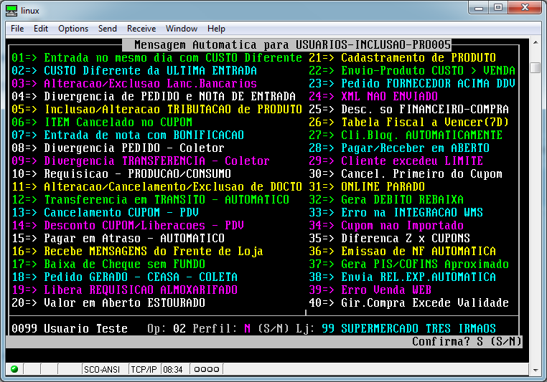
CUSTO Diferente da ULTIMA ENTRADA
Abaixo a mensagem:

